一、单项选择题（本题共10小题，每小题1分，共10分）
题号 | 1 | 2 | 3 | 4 | 5 | 6 | 7 | 8 | 9 | 10
答案 | A | C | C | B | A | B | B | A | D | D

二、多项选择题（本题共5小题，每小题2分，共10分）
1 BCD 2、AB 3、ACD 4、AC 5、ACD

三、简答题（本题共4小题，每小题5分，共20分）
- 费农产品的生命周期理论的四个阶段，及每个生命周期的特点
参考答案
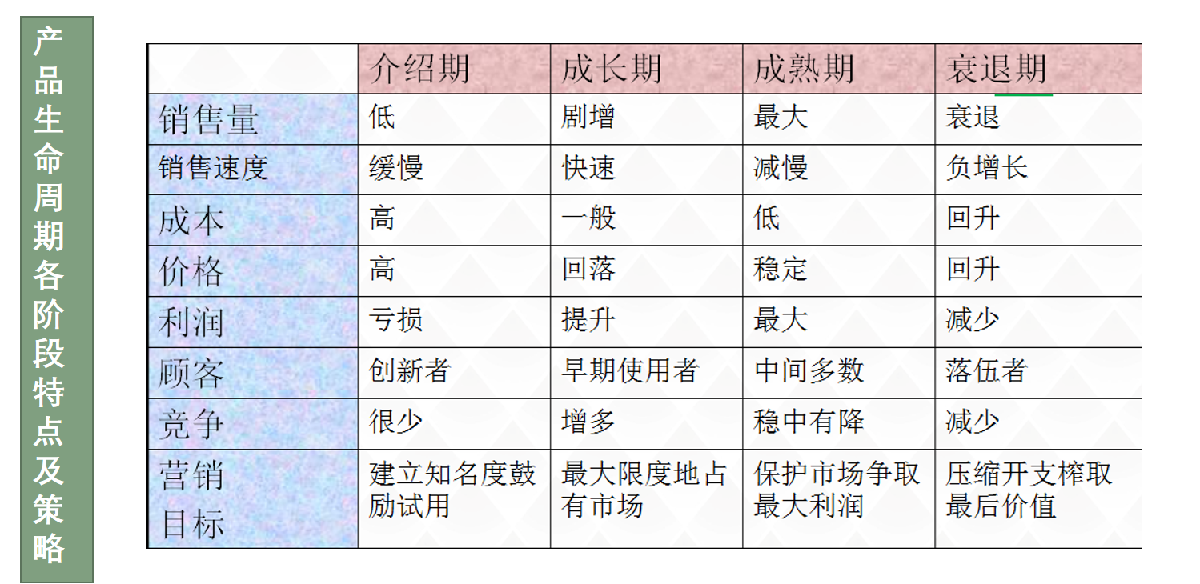
评分细则：答出生命周期四个阶段内容，得1分
从上述8个角度中任何三个角度进行分析，得4分

2、什么是营销的4P和4C
4P：产品、价格、渠道、促销
4C：顾客、成本、便利、沟通
评分细则：答出4P，得2分
答出4C，得3分

3、三种以上市场调研方法，并指出其优缺点
市场调研方法：资料调查法、询问法、观察法、实验法
资料调查法：优点是方便、经济，缺点是适应性差
询问法：优点是能够在较短时间内得到第一手资料，缺点是比较耗时
观察法：优点是准确客观，缺点是难以了解消费者的心理动机
实验法：优点是客观，准确率高，缺点是费时费力
评分细则：答出三种市场调研方法得2分
每种调研方法优缺点各得1分

4、什么是自媒体，主要特点，说出五种以上自媒体营销的方式方法
自媒体(外文名：We Media)又称“公民媒体”或“个人媒体”，是指私人化、平民化、普泛化、自主化的传播者，以现代化、电子化的手段，向不特定的大多数或者特定的单个人传递规范性及非规范性信息的新媒体的总称。
自媒体包括官网、官方微博、微信公众号、抖音蓝V、官方商城、网店、微店、小程序、APP等
自媒体营销具有投入少、自主性强、信息存留时间长等特点
评分细则：自媒体概念得1分，特点和方式方法各得2分

四、案例分析题（本题共2小题，每小题15分，共30分）
1、渠道分为哪些类别？说出把卫龙辣条卖给消费者的6种渠道。
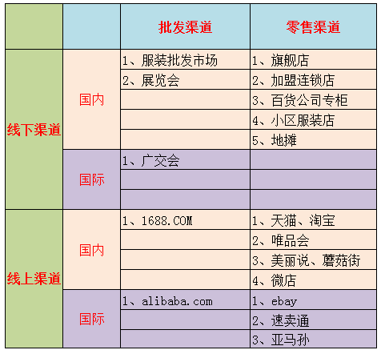
评分细则：答出分类（线上和线下，批发和零售，国内和国际），得5分
答出6种任意六种渠道，得10分

2、60元成本的服装，建议天猫销售价为198元
天猫运营成本包括
2．1 采购及产品包装，约40%
2．2 仓储物流费，10%
2．3 广告促销费，10%
2．4 平台入驻及佣金，6%
2．5 税费，6%
2．6 人事行政费用（租金及工资等），10%
2．7 拍摄模特及直播，3%
2．8 毛利，15%
评分细则： 建议销售价在150-300元之间，得5分
上述运营成本答出5项或以上，得10分

五、论述题（本题共1小题，共30分）
B2C电子商务
1 产品定位：原出口欧美产品，参考网络竞争对手情况，定位中高端人群
2 价格定位：定位中高端，参考同行价格，品质取胜
3 渠道：在天猫、淘宝、京东、拍拍、唯品会等B2C平台开店，重点在天猫和唯品会
4 推广 自媒体营销、社会化媒体营销、广告营销
制作信息型企业官方网站 1-10万元
入驻天猫或其它平台 20-60万元
天猫直通车钻展淘客推广 120万元（60%）
美丽说蘑菇街广告投放或其它 10万
微博论坛活动 10万
评分细则：答出4P，得2-5分
答出入驻天猫及预算，得2-5分
答出推广三板斧，得2-5分

